XLV-a Nadbałtycka Wiosna Esperancka

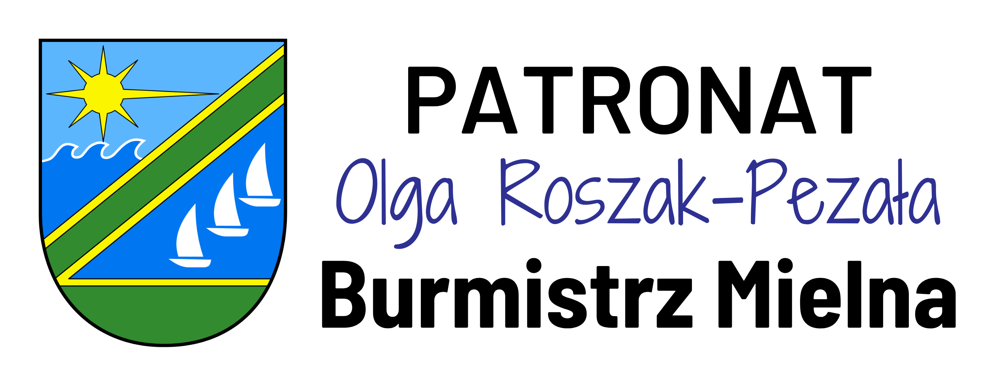
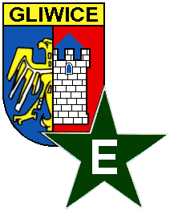
Polski Związek Esperantystów-Oddział w Gliwicach tradycyjnie organizuje w dniach 16-28 czerwca 2023 - XLV-ą Nadbałtycką Wiosnę Esperancką z różnorodnym i bogatym programem. Ta międzynarodowa i tradycyjna impreza esperancka odbędzie się w atrakcyjnej miejscowości wypoczynkowej w Mielnie - Unieście. Miejscowość znajduje się pomiędzy Bałtykiem a jeziorem Jamno i jest oddalona 12 km na północny wschód od miasta Koszalin.
Przewidujemy jaka zawsze udział esperantystów z zagranicy.
O atrakcyjnym charakterze Mielna decydują głównie czynniki naturalne: piasczysta plaża z chronionymi wydmami, zielony sosnowy pas leśny, duże jezioro i uzdrawiający mikroklimat z powietrzem nasączonym kropelkami wody bogatymi w jód. Nie brakuje w Mielnie rozrywek i można się tutaj dobrze zabawić.
W programie XLV-ej NWE znajdziemy: interesujące prelekcje z wideofilmami, prezentacje ciekawych zdjęć, zajęcia językowe dla początkujących i dla zaawansowanych, wspólne śpiewy, tańce, wolna trybuna dla gości oraz spacery nad brzegiem morza. Ci którzy przybędą do Mielna tylko odpoczywać nad Bałtykiem będą mieli taką okazję każdego dnia.
Organizatorzy zaprosili znany w świecie esperanckim duet “KAJTO”.
Wszyscy przed południem będą mieli wystarczająco dużo czasu aby zregenerować swoje siły aktywnie wypoczywając: spacery, pływanie, opalanie. Można bedzie także skorzystać z kąpieli słonecznych na pobliskiej nadmorskiej plaży która jest rajem dla przedpołudniowych spacerowiczów. W Mielnie jest możliwość kapać się w basenach z podgrzewaną wodą morską ale ta przyjemność jest oddzielnie opłacana. Każdy może stosunkowo tanio wypożyczyć jacht, kajak czy rower wodny aby poruszać się po jeziorze Jamno. Można także zwiedzać jezioro Jamno na pokładzie statku spacerowego.
Esperantyści z różnych krajów będą mieli okazję zaprezentować swój własny program. Prosimy zabrać do Mielna posiadane materiały esperanckie jak zdjęcia, kasety, CD-dyski z piosenkami, filmy, itp. Oczekujemy także Waszego dobrego humoru.
Zakwaterowanie: Pokoje gościnne „U Jędrusia” - adres: 76-032 MIELNO, ul. Broniewskiego 1. (łatwo dojechać korzystając z minibusów z Koszalina). Miejsce to znajduje się w dzielnicy Unieście - 150 m od kościoła w Unieŝciu. Do jeziora Jamno jest 50 m, a na nadmorską plażę około 200 m. Ośrodek jest ogrodzony i gwarantuje posiadaczom aut bezpieczne miejsce do parkowania.
Warunki zakwaterowania: Ośrodek posiada generalnie pokoje 2 osobowe ale także 3,4 osobowe – wszystkie z łazienką i prysznicem.
Wyżywienie: znajduje się w lokalu odległym o ok. 200 m. od ośrodka.
W ośrodku jest wiele miejsc gdzie można usiąść i odpocząć, poplotkować i pośpiewać. Są także pomieszczenia na prelekcje i tenis stołowy.
Koszty uczestnictwa:
Z powodu inflacji musieliśmy podnieść opłaty 15% w porównaniu do roku ubiegłego. Koszty uczestnictwa wynoszą 345 EUR ( 1620 PLN) od osoby dla wszystkich pokojów (2,3,4 osobowych). Obejmują one zakwaterowanie oraz smaczne wyżywienie (dwa posiłki dziennie), programy esperanckie oraz kursy językowe. Niestety, organizatorzy nie zapewniają ubezpieczenia zdrowotnego
Zgłoszenia:
Wypełnione zgłoszenie (aliĝilo) proszę wysłać do 15-go maja 2023 lub szybciej na adres PZE O/Gliwice korzystając z pośrednictwa Stanisława Mandraka (internetem: stanislaw.mandrak@gmail.com lub pocztą tradycyjną: Stanisław Mandrak 44-114 Gliwice, ul. Kormoranów 16/5. Po terminie 15.maja 2023 nie gwarantujemy akceptacji zgłoszenia. Polscy uczestnicy wysyłają przedpłatę (500,- PLN) na konto
04 2130 0004 2001 0558 6110 0014
Polski Związek Esperantystów ul. Gen. W. Andersa 37 lok. 59 A, 00-159 Warszawa z dopiskiem „Mielno 2023”
Uwagi porządkowe: Nasza impreza rozpoczyna się kolacją 16-go czerwca 2023 (piątek), a zakończy się obiadem 28-go czerwca 2023 (środa). Pełne 12 dni.
Przybycie : Można do Mielna – Unieścia przybyć już 15-go czerwca (czwartek) albo i wcześniej po uzgodnieniu z właścicielem ośrodka (dodatkowa opłata).
Wyjazd : Można wyjechać z ośrodka 29-go czerwca albo i później po uzgodnieniu z właścicielem ośrodka (dodatkowa opłata).
Drogie Koleżanki, Drodzy Koledzy, nie traćcie okazji i przybywajcie do Mielna– Unieście. Uczestniczcie w XLV-tej tradycyjnej Nadbałtyckiej Wiośnie Esperanckiej.
Nasza impreza z pewnością wywrze na Was ogromne wrażenie z powodu niepowtarzalnej esperanckiej atmosfery i bogatego programu. Będziecie mieli możliwość pogłębienia znajomości języka, poznania nowych przyjaciół oraz przyjemnie spędzicie czas nad Bałtykiem. Pamiętajcie że możecie zgłosić się korzystając z internetu. Tej informacji towarzyszy blankiet zgłoszenia (aligxilo), który możecie bez problemów skopiować dla siebie, dla członków Waszych rodzin oraz dla przyjaciół. Dla niektórych osób wyślemy zgłoszenie tradycyjną pocztą. Bądźcie uprzejmi i poinformujcie Waszych przyjaciół o XLV-tej NWE w Mielne.
Dziękujemy za Waszą uprzejmość i pomoc.
Adres korespondencyjny: Polski Związek Esperantystów Oddział w Gliwicach, 44-100 Gliwice ul. Zwycięstwa 1, Polska, Telefon komórkowy – organizantor NWE (Gliwice): +48/660 427 967
Adres internetowy: stanislaw.mandrak@gmail.com
Pamiętajcie, że ta Informacja znajduje się na stronach naszego Oddziału: www.esperanto.cba.pl Informacji towarzyszy zgłoszenie (aliĝilo), które możecie bez problemu skopiować, wypełnić i odesłać na mój adres. Proszę o XLV-tej NWE poinformować członków Waszej rodziny i przyjaciół.
Do spotkania w Mielnie – Unieściu Stanisław Mandrak - organizator

